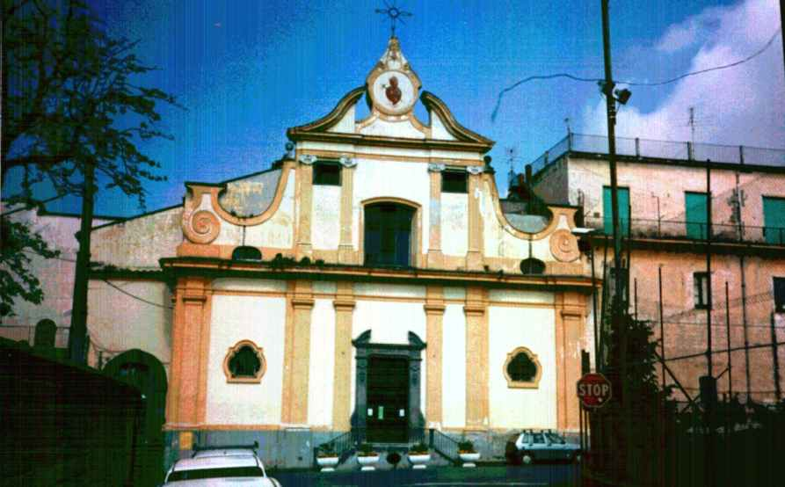
AMMINISTRAZIONE DEL CONSERVATORIO
DEI SETTE DOLORI

Via Iommella Grande 101 -SANT’AGNELLO
codice fiscale 90032090632

DELIBERA N° 01 DEL 09/02/2006

OGGETTO: Convalida dei componenti del Consiglio di Amministrazione.

L’anno duemilasei, il giorno nove del mese di febbraio, alle ore 20.30, nei locali sede dell’Ente, si è riunito il Consiglio di Amministrazione.

Sono presenti:

Parroco don Natale Pane – Presidente

Dott. Maria Musso – Vice Presidente

Dott. Maria Giuseppa Aiello – Componente

Assiste alla seduta il Segretario dell’Ente, Raffaele Ortenzia, incaricato della redazione del presente verbale.

Il Presidente, riconosciuto legale il numero degli intervenuti, dichiara aperta la seduta.

Pagina 2 di 2

Il Presidente, Parroco don Natale Pane, dà lettura del Decreto Presidenziale n° 86 del 25/01/2006 della Giunta Regionale della Campania, Area Generale di Coordinamento, con il quale si è provveduto a ricostituire il Consiglio di Amministrazione dell’IPAB “Conservatorio dei Sette Dolori” per la durata di tre anni a decorrere dal 25/01/2006, nelle persone di:

- sac. Natale Pane, parroco della Chiesa dei SS. Prisco ed Agnello Presidente
- prof.ssa Maria Musso Vice Presidente
- dott.ssa Maria Giuseppa Aiello Componente

Il Presidente chiede, pertanto, ai consiglieri se hanno da fare presente a questo consesso motivi di ineleggibilità o incompatibilità, così come previsti nel capo II, titolo III del T.U. 267/2000, nonché dall’art. 5 comma 1 della legge 32/92.
Nessun consigliere chiede di parlare o solleva eccezioni.
Il Presidente dispone che il Consiglio, mediante votazione per alzata di mano, riconosca che il Consiglio di Amministrazione così composto si trovi nelle condizioni di legge innanzi indicate.

IL CONSIGLIO DI AMMINISTRAZIONE

Udito l’intervento del Presidente;

Vista al nota del 21 dicembre 2005 con la quale il Parroco della Chiesa dei SS. Prisco ed Agnello ha comunicato la nomina della dott.ssa Maria Giuseppa Aiello, nata a ====================, quale componente del Consiglio di Amministrazione del Conservatorio in rappresentanza dell’amministrazione parrocchiale;

Visto il decreto n. 18009 del 13 dicembre 2005 con il quale il Sindaco di Sant’Agnello ha nominato la prof.ssa Maria Musso, nata a ===================, quale componente del ricostituendo organo amministrativo;

Viste le leggi vigenti in materia;

Preso atto dell’assenza di interventi da parte dei Consiglieri Natale Pane, Maria Musso e Maria Giuseppa Aiello;

Visto il testo unico delle leggi sull’ordinamento degli enti locali, di cui al decreto legislativo 18 agosto 2000, n° 247;

Con voti unanimi

DELIBERA

di convalidare la nomina del Presidente e dei componenti del Consiglio di Amministrazione dell’IPAB “Conservatorio dei Sette Dolori” per la durata di tre anni a decorrere dal 25/01/2006, nelle persone di:
- sac. Natale Pane, parroco della Chiesa dei SS. Prisco ed Agnello Presidente
- prof.ssa Maria Musso Vice Presidente
- dott.ssa Maria Giuseppa Aiello Componente

dichiarando che non sussistono cause di incompatibilità o ineleggibilità alle predette cariche, ai sensi e per gli effetti delle disposizioni contenute nelle leggi vigenti e citate in narrativa.

